
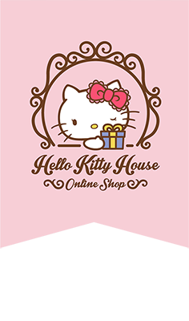
HOÁ ĐƠN BÁN LẺ

Khách hàng:
Số điện thoại:
Địa chỉ:

STT | MẶT HÀNG | ĐVT | SL | Đơn giá | Thành tiền
1
2 | 
3
4
5
6
7
8
9
10
11
12

